- Herkunft und Sprache
Lies zuerst die Arbeitsaufträge durch. Im Film «Die Walser in Graubünden» findest du die Antworten. Schaue den Film aufmerksam an und versuche dann, die Aufträge zu lösen. Du darfst
einen Atlas zur Hilfe nehmen.

- Wie viele Walser, schätzt man, leben noch im alpinen Raum? Kreuze die richtige Zahl an.

a | 100 000
b | 500
c | 10 000
d | 50 000
e | 1 000

- Woher stammen die Walser?

- Im Film hast du erfahren, dass sich die Walser ursprünglich im Goms niedergelassen hatten. Wo befindet sich das Goms? Zeichne es auf der Karte ein. Nimm, wenn nötig, einen Atlas zur Hilfe.

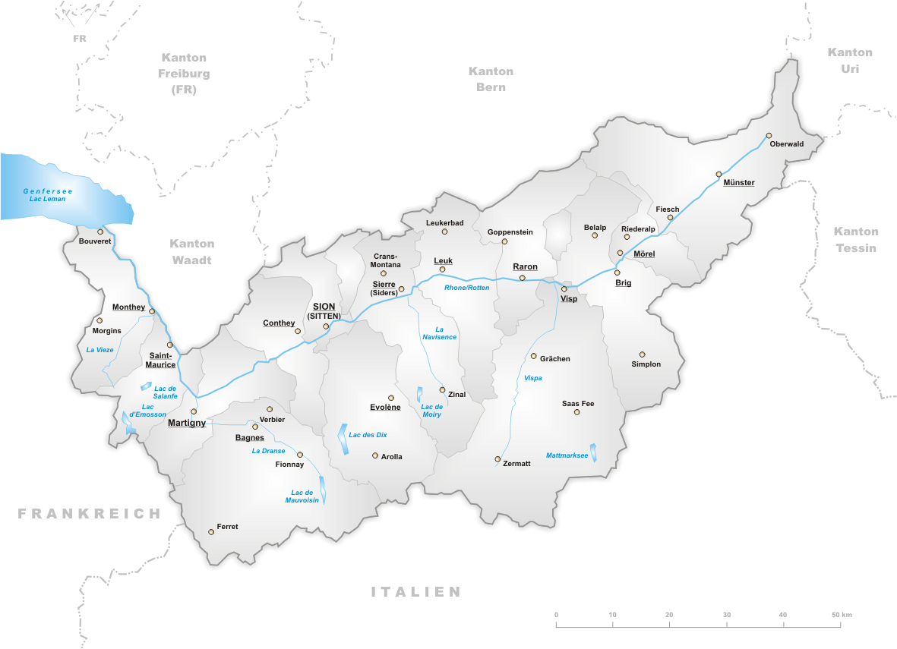Quelle: http://de.m.wikipedia.org/wiki/Datei:Karte_Kanton_Wallis.png

- Im Film wird gezeigt, wie die Walser aus dem Wallis ausgewandert sind. Versuche, diese Route auf der Karte festzuhalten.

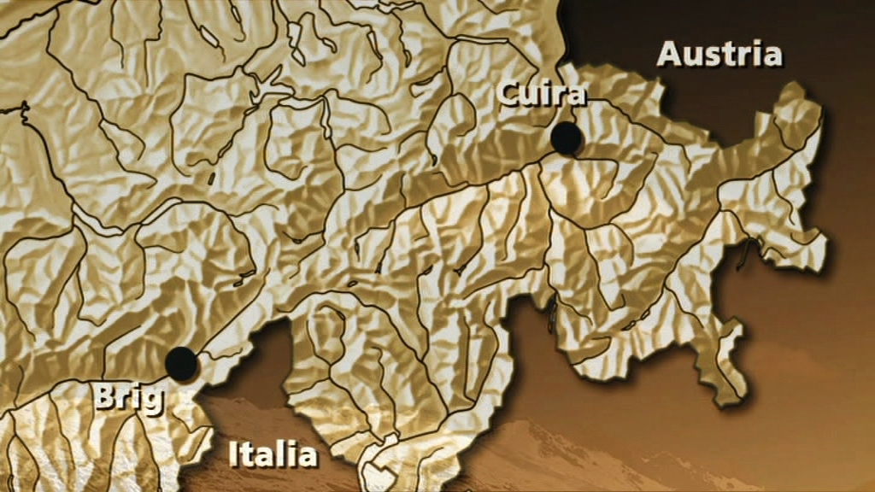Quelle: «Minderheiten in Europa. Die Walser in Graubünden» 2006, RTR

Lies nun den folgenden Text und überprüfe, ob du die Routen korrekt und vollständig eingetragen hast.

- Im Text sind einige Ortschaften blau hervorgehoben. Suche diese Ortschaften im Atlas und trage sie auf der Karte ein.

Eine «Völkerwanderung» durch die zentralen Alpen
Ums Jahr 1000 erreichte eine kleine Gruppe von Alemannen die Hochebene des Goms, die damals höchstgelegene aller Alpensiedlungen.
Wir wissen nicht genau, was dazu geführt hat, dass ein Teil dieser Hirten, Viehzüchter und Bergbauern das obere Wallis schon bald wieder nach allen Himmelsrichtungen verliess, um auf diese Weise von «Wallisern» allmählich zu «Walsern» zu werden. Waren es die besonders grossen Kinderzahlen, die eine Überbevölkerung verursachten, waren es Naturkatastrophen oder Klimaveränderungen, waren es die Pest oder ganz einfach der Drang nach Abenteuer?
Die Wanderungen der Walser, die durch das im 12. und 13. Jahrhundert herrschende, relativ milde Klima in den Alpen begünstigt wurden, führten vor allem nach Süden, in die höchsten italienischen Alpentäler, ins Pomatt und jene südlich des Monte Rosa. In verschiedenen Schüben zogen die deutschsprachigen Siedler ostwärts nach Rätien, ins Bündner Oberland, wo Obersaxen als Walsersiedlung zurückblieb, ins Rheinwald und ans Landwasser bei Davos.
Von den ersten Stammkolonien breiteten sie sich in die benachbarten Talschaften aus: Von Hinterrhein nach Vals, Safien und eventuell von hier aus auch nach Avers und Mutten, von Davos nach Klosters und durchs Prättigau bis gegen Schiers mit den Höhensiedlungen St. Antönien, Furna und Valzeina an den Talseiten sowie ins benachbarte Schanfigg bis gegen Churwalden und Parpan.
Wenig geklärt ist die Wanderroute ins St. Galler Oberland, in die höher gelegenen Gebiete des Glarnerlandes, nach Liechtenstein, Tirol und Vorarlberg, wo zu Beginn des 14. Jahrhunderts das Kleinwalsertal und damit das Ende der «späten inneralpinen Völkerwanderung» erreicht wurde.
Quelle: http://www.walserverein-gr.ch

- In welchen Gebieten finden wir heute noch Walser? Ergänze die Tabelle mit folgenden Örtlichkeiten:

Schweiz – Rheinwald
Tirol – Galtür
Vallemaggia – Bosco Gurin
Aostatal – Gressoney
Graubünden – Tenna
Bayern
Land | Kanton / Region | Gegend | Ortschaft
Schweiz | Tessin
Deutschland |  | Allgäu | Gerstruben
 | Graubünden |  | Nufenen
Italien |  | Südlich des Monte Rosa
Österreich |  | Landeck
Schweiz |  | Safiental

- Beschreibe die Orte und Gegenden, die von den Walsern besiedelt wurden.

- Welche(n) Dialekt(e) sprachen die Walser ursprünglich? Kreuze die korrekte Antwort an.

a | Einen Berner Dialekt
b | Einen Bündner Dialekt
c | Einen deutschsprachigen Walliser Dialekt
d | Einen mittelalemannischen Dialekt
e | Einen piemontesischen Dialekt

- Wovon lebten die Walser und wovon leben sie zum Teil noch heute? Tipp: Schaue dich im virtuellen Walsermuseum um, http://www.walser-museum.ch/.

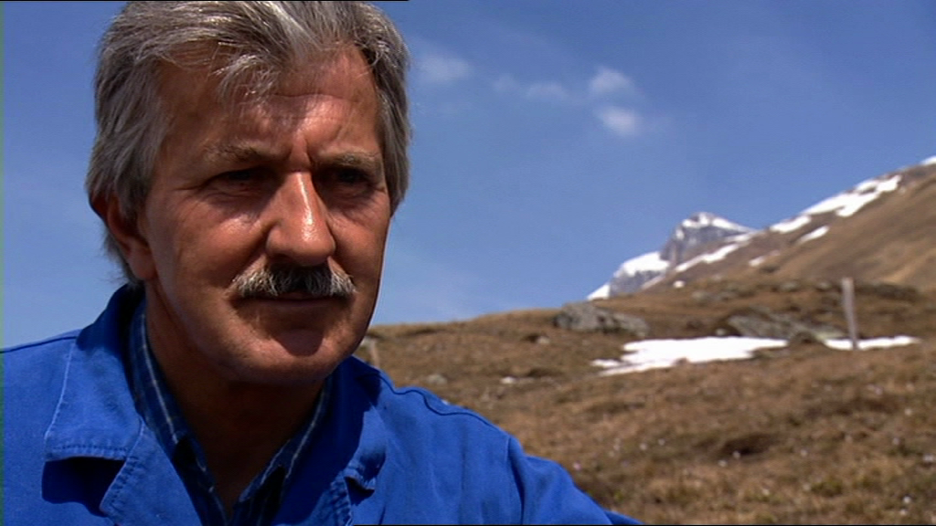

Quelle: «Minderheiten in Europa. Die Walser in Graubünden» 2006, RTR

- Zusammenleben

- Der Film zeigt die Lebensumstände der Walser im Kanton Graubünden.
Wer sind in diesem Kanton die Nachbarn der Walser?

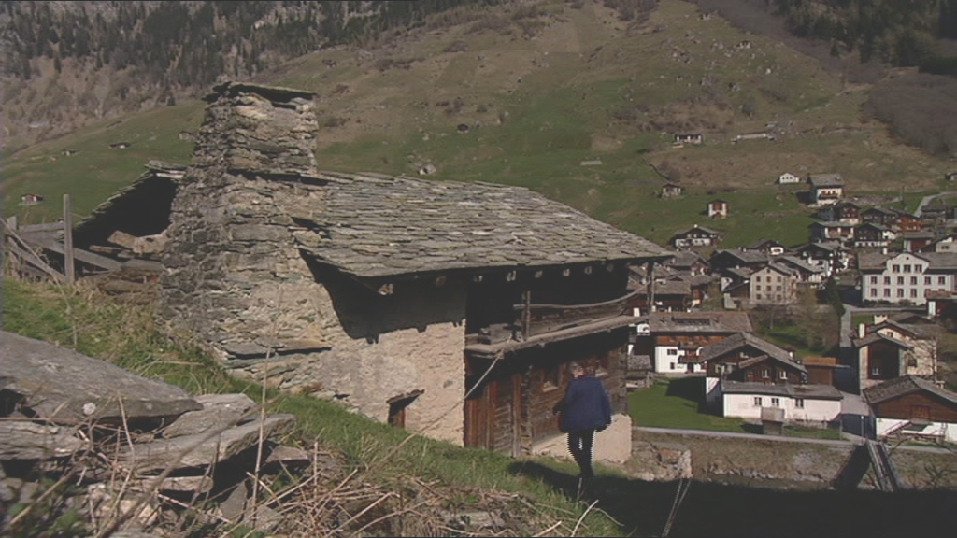

Das Museum Gandahus in Vals, Quelle: «Minderheiten in Europa. Die Walser in Graubünden» 2006, RTR

- Im Beitrag ist die Rede von Ortschaften, in welchen sich Walser und Romanen kaum begegnet sind, und von Dörfern, in welchen die Walser und die Romanen freundschaftlich nebeneinander lebten.
Warum meinst du, sind sich Walser und Romanen aus dem Weg gegangen? Oder warum konnten sie an anderen Orten doch auch gut zusammen leben? Schreibe deine Vermutungen auf.

- Wie andere Völker, haben auch die Walser eine ganze Reihe von Geschichten, die mündlich erzählt wurden. Darunter befinden sich viele, die von den «wilden Mannli» erzählen. Hier findest du eine solche Geschichte:

Des «wilden Mannlis» Dankbarkeit
Auf der Feuscha, einem Berggut zuvorderst auf der wohl 500 Meter hohen Krachenwand, in deren Mitte sich eine unzugängliche, grosse Höhle befindet, lebte vor Zeiten ein Familienpaar, das von den «wilden Mannli», welche in obgenannter Höhle wohnten, häufig besucht wurde.
Die Wilden wussten zu ihrer Höhle einen geheimen Weg. Sie waren schwindelfrei; denn die Kinder bekamen in den ersten Jahren als Nahrung nur Gemsenmilch, welche das beste Mittel gegen Schwindel ist.
In einer stürmischen Herbstnacht wurde an der Haustüre geklopft. Ein «wilden Mannli» begehrte für seine Frau Hilfe, die ihm auch gewährt wurde. Auf einem gänzlich unbekannten Pfade gelangten sie nach kurzer Zeit in die Höhle. Mit Tagesanbruch verabschiedete sich die Frau und erhielt als Belohnung eine Schürze voll Kohlen, die sie unwillig annahm. Auf dem Wege warf sie das wertlose Geschenk weg; nur ein einziges Stück nahm sie mit. Jetzt hörte sie in der Ferne rufen: „Je mehr du verwirfst, je minder du hast!“ Sie drehte sich um und sah das «Mannli», das den Zeigefinger erhoben hatte und ihr einen seltsamen Blick zuwarf.
Als sie zu Hause angekommen war, hatte sich die vermeintliche Kohle in ein Goldstück verwandelt. Schnell machten sich beide auf, um den weggeworfenen Schatz zu suchen. Sie kamen aber zu spät; denn das «wilde Mannli» war ihnen zuvorgekommen und hatte die Kohlen aufgelesen und wieder in seine Höhle mitgenommen. Die beiden Gatten sahen den ehemaligen Gast noch oft bei ihrem Hause vorbeigehen. Eingekehrt ist er dort niemals wieder.
Quelle: http://www.alpladils.ch/alpsagen
Vielleicht sind mit den «wilden Mannli» die Walser und mit den Familien die Romanen gemeint. Warum meinst du, gingen sich die beiden Familien aus dieser Erzählung aus dem Weg?

- Sollten, deiner Ansicht nach, die Romanen etwas für die Walser unternehmen? Begründe Deine Antwort.

